Kit de herramientas para los medios sociales

Aporte 1: Semana antes de la Colecta
El enlace en el aporte te lleva a uno de los mapas interactivos de las misiones católicas de la USCCB.
¡Asegúrate de copiar todo el enlace!

Facebook:
¿Sabías que se considera como territorio misionero nacional a casi la mitad de los Estados Unidos? ¡Mira este mapa y aprende más! ¡Apoya al Llamado para las Misiones Católicas en la Misa! #IglesiaEnCasa #1iglesia1misión http://goo.gl/mtTxts
Twitter:
¿Sabes que casi la mitad de EE.UU. es territorio misionero nacional? Apoya al Llamado para las Misiones Católicas http://goo.gl/mtTxts

Aporte 2: Semana de la Colecta
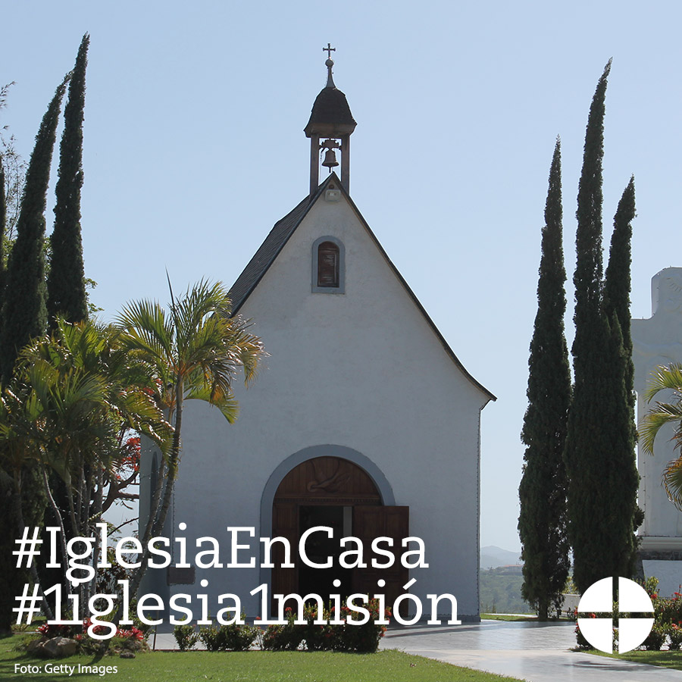
Facebook/Instagram:
Muchas diócesis, aquí, en los Estados Unidos no cuentan con suficientes sacerdotes para servir en sus parroquias. Tu apoyo al Llamado para las Misiones Católicas ayuda a proporcionarle formación en el seminario a la próxima generación de sacerdotes. ¡Apoya a la colecta en la Misa! #IglesiaEnCasa #1iglesia1misión http://goo.gl/mE2wWF
Twitter:
¡Apoya al Llamado para las Misiones Católicas y proporciona formación en el seminario a la próxima generación de sacerdotes! #IglesiaEnCasa

Aporte 3: Semana de la Colecta
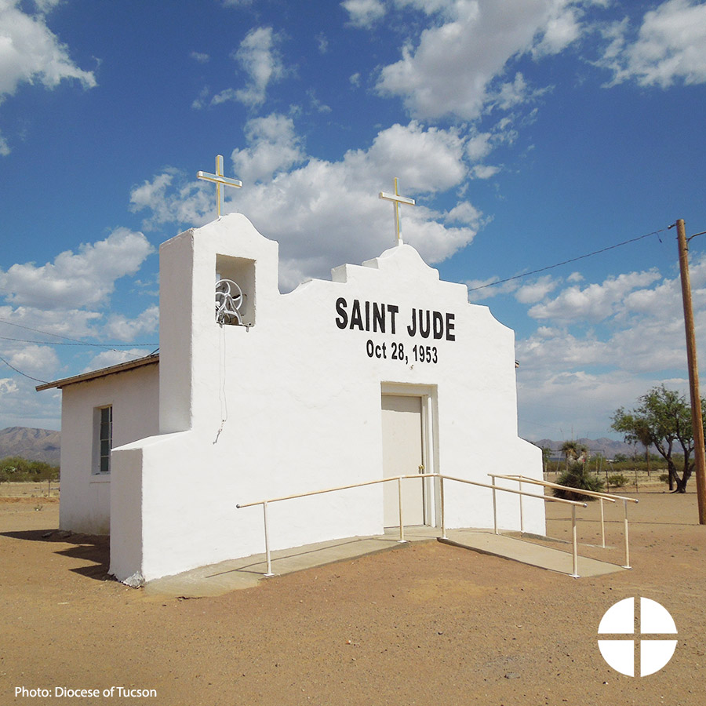
Facebook/Instagram:
El Llamado para las Misiones Católicas fortalece la #IglesiaEnCasa y financia proyectos pastorales en las diócesis necesitadas aquí en los Estados Unidos. Lee más aquí: www.usccb.org/home-missions
Twitter:
El Llamado para las Misiones Católicas fortalece la #IglesiaEnCasa y financia proyectos pastorales en EE.UU. www.usccb.org/home-missions

Aporte 4: Semana de la Colecta
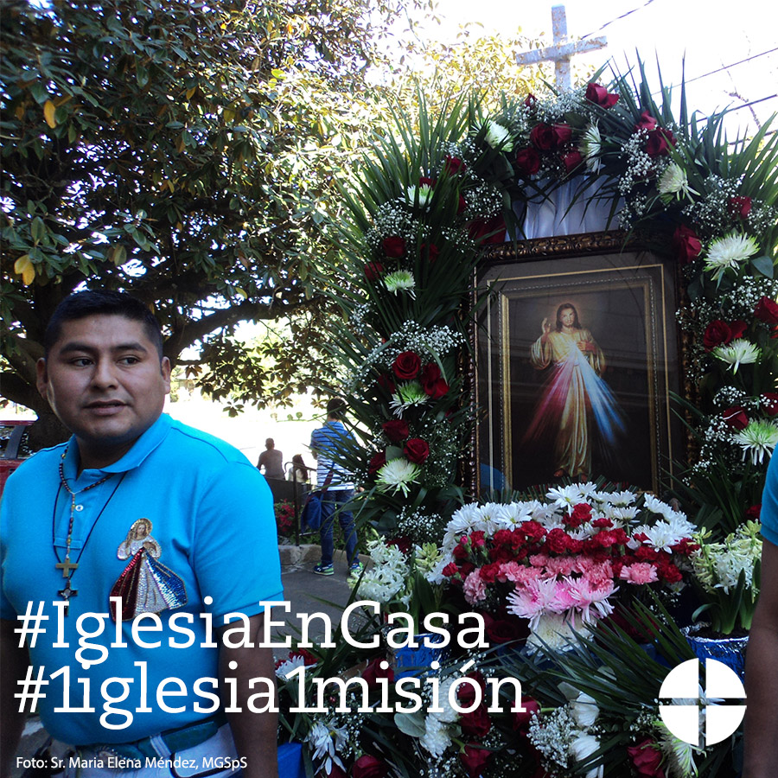
Facebook/Instagram:
Tu apoyo al Llamado para las Misiones Católicas fortalece la #IglesiaEnCasa. ¡En oración, considera apoyar a la colecta en la Misa!
Twitter:
Tu apoyo al Llamado para las Misiones Católicas fortalece la #IglesiaEnCasa. Infórmate más en: www.usccb.org/home-missions

Aporte 5: Día de la Colecta
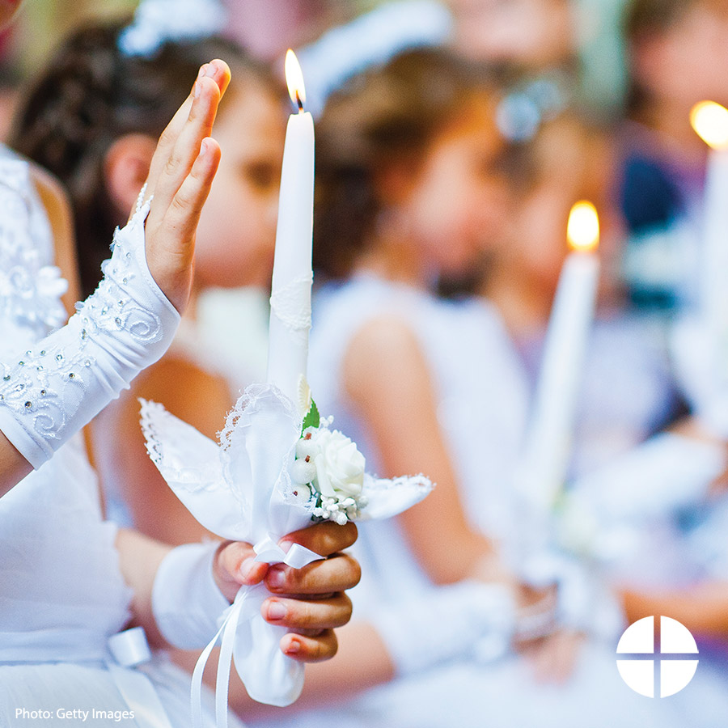

Facebook/Instagram:
¡Este fin de semana es el Llamado para las Misiones Católicas! ¡Apoya a la segunda colecta este fin de semana en la Misa! #IglesiaEnCasa #1iglesia1misión www.usccb.org/home-missions
Twitter:
¡Este fin de semana es el Llamado para las Misiones Católicas! ¡Apoya la segunda colecta en la Misa! #IglesiaEnCasa http://goo.gl/mE2wWF

